Разработка гидрогелей на основе альгината для целей регенеративной медицины
Коржова А.Г.
студент
Московский государственный университет имени М.В.Ломоносова,
биотехнологический факультет, Москва, Россия
Институт теоретической и экспериментальной биофизики РАН, Пущино, Россия
- mail: korzhova17@gmail.com
Лечение дефектов хряща и восстановление его повреждений, полученных вследствие травм или дегенеративных заболеваний, является одной из актуальных проблем современной медицины. Хрящ — это высокоорганизованная ткань, способная за счет своих биомеханических особенностей выдерживать различные статические и динамические нагрузки. Однако вместе с тем у хрящевой ткани ограниченный регенеративный потенциал. Одним из перспективных направлений в регенерации хрящевой ткани считается использование биоразлагаемых полимеров в качестве временного каркаса для заселения клетками.
Альгинат — природный полисахарид морских водорослей, широко применяемый для инкапсуляции клеток, в том числе хондроцитов [1]. Гелеобразование альгинатов регулируется ионными силами и полностью обратимо при хелатировании полимеризующих катионов. Из преимуществ альгината стоит отметить биоинертность, биодеградируемость, отсутствие токсичности [1,2]. Способность альгината поглощать большое количество воды аналогична свойствам внеклеточного матрикса.
Сшивание альгината происходит под действием бивалентных катионов [1]. Наиболее часто для этой цели используются катионы кальция (Ca²⁺), реже другие бивалентные катионы: барий, кобальт, стронций и др [2]. Для нашего исследования предлагается сшивать альгинат посредством катионов кобальта (Сo²⁺). Ионы Co²⁺ способны химически индуцировать гипоксическое состояние [2,3], а хондрогенная дифференцировка мезенхимальных стволовых клеток может быть достигнута путем роста клеток в условиях гипоксии [3].
Цель данной работы — исследовать набухаемость и способность к разложению гидрогелей на основе альгината, сшитых различными концентрациями ионов Са²⁺ и Co²⁺, а также оценить их биосовместимость.
Гидрогели сшивали шестью разными вариантами, представленными в табл.1.
Набухаемость гидрогелей исследовали, помещая образцы в дистиллированную воду и периодически их взвешивая. Было обнаружено, что лучше всего удерживают воду образцы групп №5 и №6 (Рис.1, а). В течение первых суток нахождения образцов в воде наблюдалось сильное набухание и прирост в весе в 2-3 раза, затем шло постепенное уменьшение веса (Рис.1, а).
Деградация оценивалась по потере веса гидрогелями в виде сухого вещества и в растворе. При оценке деградации образцов в растворе было отмечено, что вес линейно уменьшался у всех материалов независимо от типа сшивания. На 25 сутки вес снизился в среднем на 60% от первоначального (Рис.1, а).
Наибольшая потеря веса по сухому веществу отмечается у гидрогелей, сшитых только ионами кальция или кобальта, а также у образца, сшитого ионами Ca/Co = 2/1. У гидрогелей, вымачиваемых в воде в течение 24 часов, потеря веса, по-видимому, связана с вымыванием несшитого альгината. Через 72 часа растворения достоверных потерь веса по сравнению с 24 часами растворения нет (Рис.1, б).
Для оценки биосовместимости гидрогелей на их поверхности культивировали мезенхимальные стволовые клетки DPSC. Жизнеспособность клеток определяли с помощью метода флуоресцентного окрашивания на микроскопе Axiovert 200, используя флуоресцентные красители SYTO 9 и иодид пропидия. Было показано, что большие концентрации кобальта оказывают токсическое воздействие на клетки, однако его умеренные концентрации в сочетании с ионами Ca²⁺ поддерживают жизнеспособность клеток на неплохом уровне. При длительном (до 10 суток) культивировании на образцах с соотношением Ca/Co = 2/1 и 1,5/1,5 выживаемость клеток оказалась наивысшей, при малом количестве мертвых клеток.

а) | 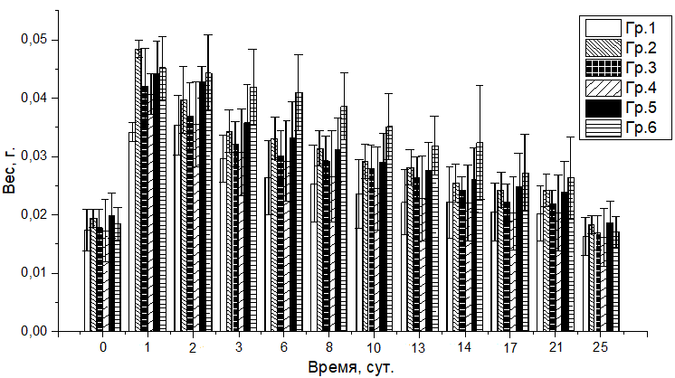 | Таблица 1.  Варианты сшивания гидрогелей ионами Сa²⁺ и Co²⁺.
а) |  | Группа, № | Время нахождения в растворе соли, мин.
а) |  | Группа, № | Сa²⁺ | Co²⁺
а) |  | 1 | 3 | 0
а) |  | 2 | 1 | 1
а) |  | 3 | 1 | 2
б) | 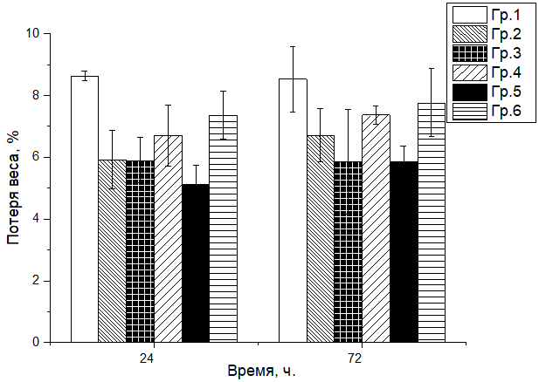 | 4 | 2 | 1
б) |  | 5 | 1,5 | 1,5
б) |  | 6 | 0 | 3
Рис.1. Данные набухаемости и растворимости гидрогелей:
а) набухаемость и деградация гидрогелей в воде; б) потеря веса сшитыми гидрогелями по сухому веществу.

Таким образом, гидрогели, сшитые ионам Ca/Co в соотношении 2/1 и 1,5/1,5 (группы №4 и №5), могут существовать в растворе до месяца и поддерживают жизнеспособными клетки при длительном культивировании. Планируем в дальнейшей работе использовать данные образцы.
Хочу выразить благодарность моему научному руководителю — к.ф.-м.н., с.н.с. ИТЭБ РАН Давыдовой Г.А.
Литература
- Li L., Yu F., Zheng L., et al. Natural hydrogels for cartilage regeneration: Modification, preparation and application // J. Orthop. Translat. 2018. Vol. 17. P.26-41.
- Focaroli S., et.al. Calcium/Cobalt Alginate Beads as Functional Scaffolds for Cartilage Tissue Engineering // Stem Cells Int. Vol. 2016.
- Murphy, Christopher L. et al. Hypoxia. HIF-mediated articular chondrocyte function: prospects for cartilage repair // Arthritis research & therapy 2009. Vol. 11(1). P.213.

